**在线考试指南（考生版）**

**一、准备阶段**

**1.设备**

考生需准备好两台可进行远程线上考试的电子设备，如笔记本电脑、手机、平板电脑、台式电脑等，用于考试的电子设备需保证摄像清晰度。笔试过程采取**双机设备同时进行**，一台用于在线考试A机位，推荐使用电脑），一台用于视频监控（B机位，推荐使用手机或平板电脑，搭配对应的支架使用）。

A机位电脑摄像头对准考生正脸，B机位设备摄像头从考生侧后拍摄。在双机位的配合下，需确保考生的脸部、桌面及双手、电脑屏幕均能被监考员看到。

（1）A机位（主镜头）要求：

* 推荐采用电脑作为A机位
* 显示考生正面，拾取声音
* 全程打开麦克风和扬声器，保证能听到监考员的声音，在监考过程中监考员可能会根据现场情况关闭考生麦克风。
* 笔试全程考生不得切换屏幕
* 不得遮盖耳朵

（2）B机位（辅镜头）

在考生后上方1-2米处设置，成45°拍摄，需全程清晰显示考生的A机位屏幕，桌面及双手等考试环境，关闭该设备麦克风和扬声器，保持静音。

示意图如下：

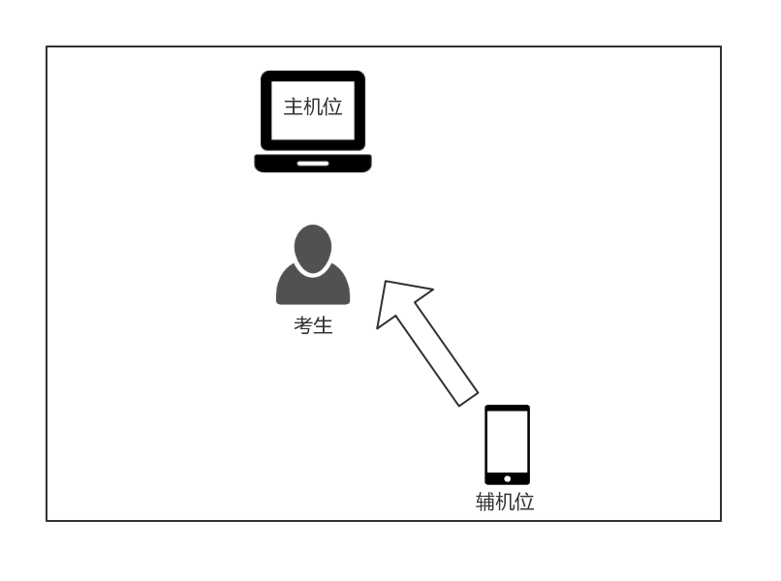

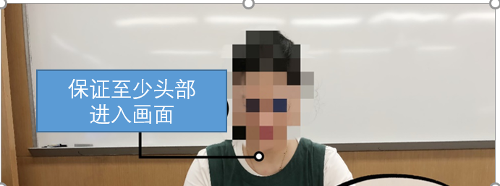



**2.软件**

提前安装好腾讯会议软件并熟悉相关功能，每位考生准备好两个腾讯会议账号，分别供A机位和B机位使用。

为了方便试卷收集和批改，请把答卷拍照后合成为PDF文件（如果实在有客观困难只能上传图片的话，请不要拍太高清的照片，并做成压缩包，以免附件太大无法上传）。下面推荐一款可以在手机上完成拍照、转成PDF文件并发送邮件的软件----扫描全能王。以上软件并非强制使用，考生也可以按照自己熟悉的方式转换为PDF文件。

以下以“拍照、转成PDF，改名，发送邮件”操作序列示范扫描全能王的使用流程（注意：有多种可能的操作路径可以到相同达目的，以下只是其中一种使用示范）：

（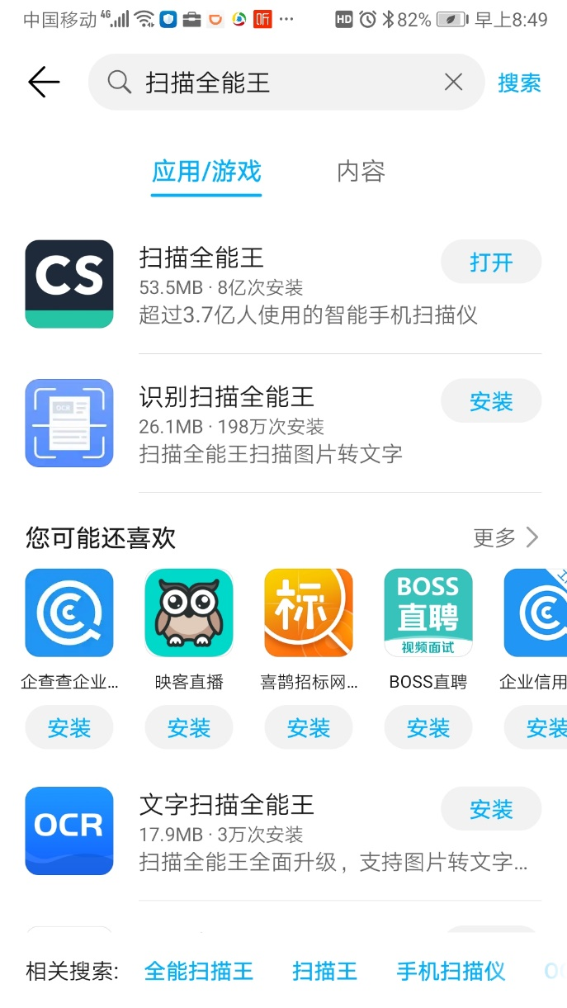1）在手机应用市场搜索“扫描全能王”，下图第一个即是：

（2）选择连续拍摄（多页模式），完成后确认页数和页面。务必要保证照片清晰。

 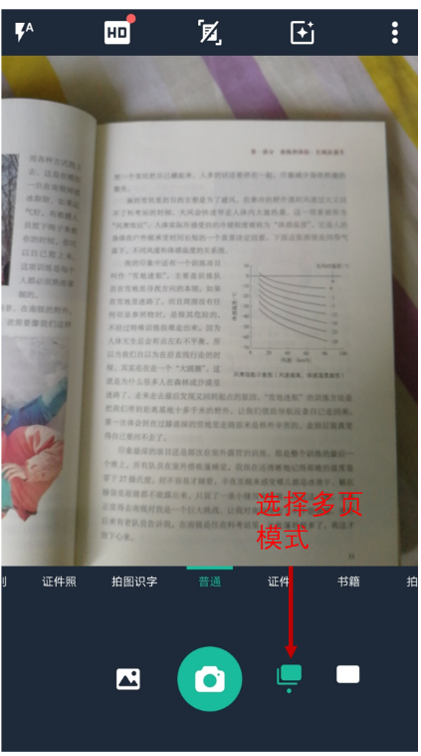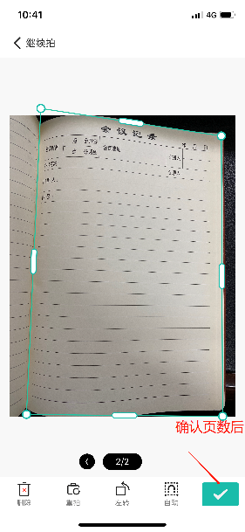

（3）对文件进行改名。文件命名格式：学号-姓名-考试科目。

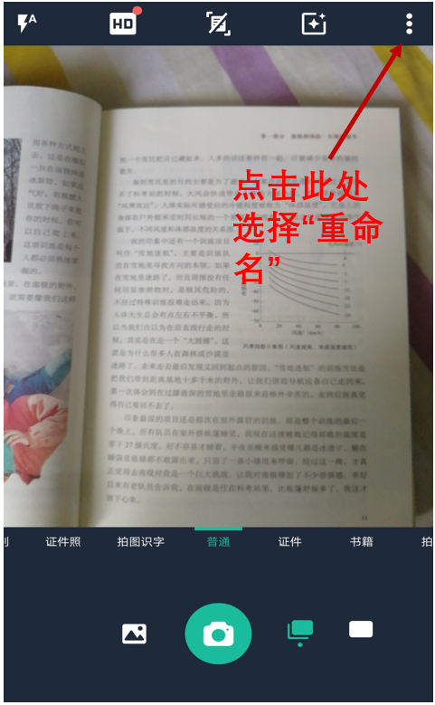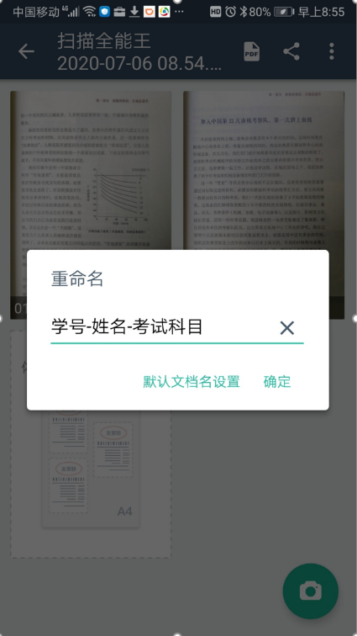

3.点击分享功能（一定要选择以PDF分享，否则可能只是发送一个链接，而不是文档本身），进行邮件发送。也可以先发送到微信，在电脑上进行处理。

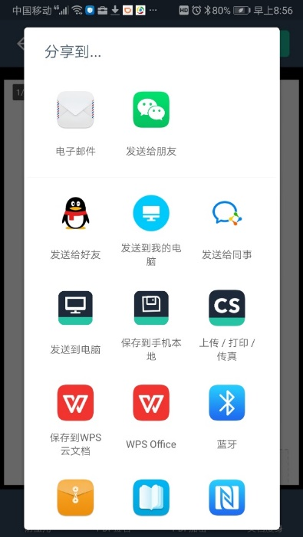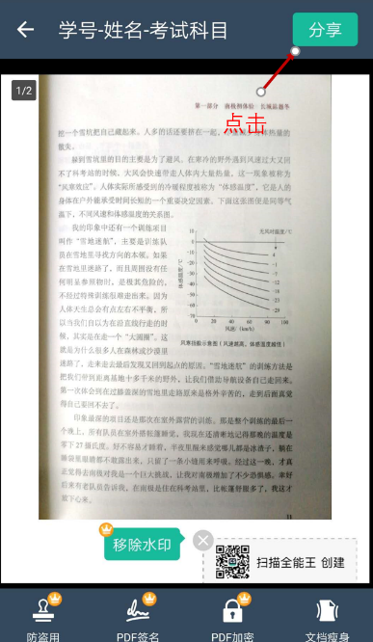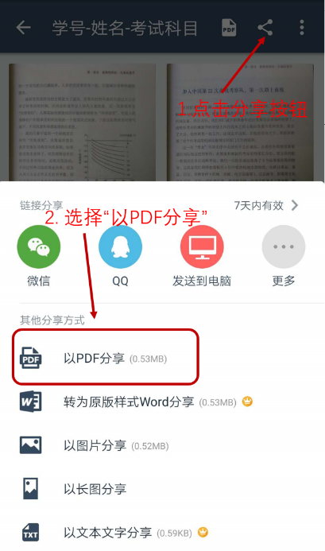

**3.考试环境**

考生准备好独立、安静、无人打扰且网络通信良好有保障的地方；如果是闭卷考试，考试现场不能留存与考试有关的资料。

考试期间，其他人员不得进入考试现场。

**4.注意事项**

（1）考生提前测试设备和网络。需保证设备电量充足（考试**全程连接充电设备**，以防中途没电），网络连接正常。对于使用流量上网的、用作双机位之一的手机或其他设备，还须保证有足够的流量。设备调试完成后，关闭移动设备通话、录屏、外放音乐、闹钟等可能影响考试的应用程序。

（2）若使用手机进入考试（不管作为A机位还是B机位），需保证以下几点要求：①如果在wifi环境下使用，请将手机设为“飞行模式”以确保电话无法拨入；②考试过程中，如果有微信电话或视频拨入，请立即拒接；③关闭无关的手机应用。

**二、考试阶段**

1. 考生提前30分钟进入会议室，双机位账号进入同一会议室，并为2个机位命名：姓名+A机位；姓名+B机位；例如：张三A机位。
2. 准备好能清晰查看姓名及相片的身份证或校园卡，听从监考员安排做好身份查验和考试环境检查。监考员会要求考生把证件放在人脸旁边，靠近视频镜头，进行截图留证。
3. 考试正式开始时，监考人员会通过共享屏幕或上传会议文档方式向学生展示试题。
4. 考生严格遵守考试纪律，认真作答；所有答案按照题目次序写在答题纸上，每张答题纸的右上角均需写上考试科目、学号、姓名，并按答题顺序在左上角编号。

**三、交卷阶段**

1. 考试结束后，所有考生不得继续作答。考生根据监考员要求举起能看到姓名信息的答题纸，由监考员进行截图。
2. 考生对所有答题纸拍照并按答题顺序整合成一份PDF文档（可参考前面“扫描全能王”软件的使用），如果实在有客观困难只能上传图片的话，请不要拍太高清的照片，并做成压缩包，以免附件太大无法上传。若用手机作为监控设备（B机位），可使用B机位设备进行拍照，对着主镜头，取下手机即可，A机位保证正常运行。
3. 以**“学号_姓名_考试科目”**命名文件（为了方便阅卷人员统计，此处对原通知中的命名规则做了一点调整，以此处为准），例如，“11111_张三_高等数学”。
4. 考生根据监考员发送的邮箱地址，完成答题纸上传，邮件标题格式以“学号_姓名_考试科目”命名，经监考人员核实答卷收到后方可离开会议室。
5. 注意：考生要注意页码，不要重复拍同一张，并保证每一张的清晰度，邮件发送要求在考试结束后10分钟之内完成。如有特殊情况请及时跟监考员联系。
6. 监考员确认所有答卷回收完毕后，通知考试结束，考生在两台设备上点击“离开会议”->结束考试。考试结束之后，不得外传考试题目。

**四、考试纪律**

1. 考试期间，考生不得会客、打电话、离场，不得做与笔试无关的事情，不得使用任何与考试使用的腾讯会议无关的网络通讯工具。
2. 考生不得提前交卷，不得中途离场，如有此情况，成绩按零分计算。
3. 考试进行全程录像，若在考试现场或录像回放中发现作弊行为，按学校相关规章制度不授予学士学位。
4. 试卷答案雷同者，考试成绩作废，并按作弊处理。

**五、突发情况处理**

1. 因网络故障问题出现考试过程中断，考生请第一时间通过电话联系监考员（考试开始之前会要求监考员留下手机号码），听取监考员的统一安排：(i) 故障时间在5分钟以内，且有任一机位能正常运行的情况下，由监考员向考生确认是否能继续作答；如能，待网络恢复继续作答；(ii) 如故障时间超过5分钟，且双机位均无法正常运行的情况，监考员请考生退场，后续上报处理；（iii）如5分钟之内，考生既没有联系监考人员又没有恢复考试网络要求，则此次考试成绩按零分计算。监考员就以上情况做好登记并上报。
2. 因考生身体突发问题导致考试过程中断，请考生退场，由监考员跟进考生情况，监考员做好情况登记并上报。
3. 如出现网络故障，邮箱收集答卷出现问题，请即时联系监考员。
4. 考试过程中遇到其他特殊情况，请即时联系监考员。
5. 笔试过程中发现考生作弊，由监考员记录作弊情况，请考生退出考场，并保留视频录像备查，后续按作弊程序处理。